**LAPORAN ILMU KOMPUTER**

**SCRATCH GAME**

**POWER PING PONG**

Disusun oleh:

Bryan Azriel Parulian (191511008)

M. Fikri Al-Baihaqi (191511023)

Resvi Widiana (191511029)

**Kelompok: 2**

**Prodi: D-3 Teknik Informatika**

**Kelas: 1A**

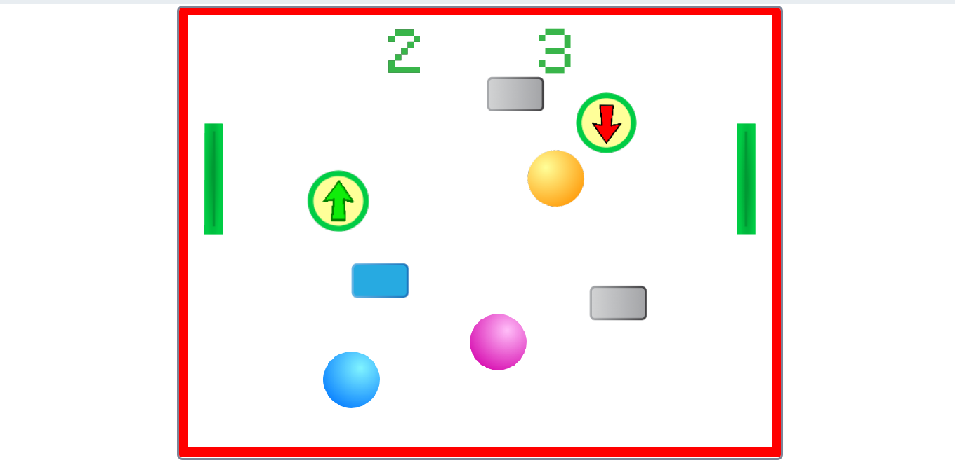

Note: Paddle sebagai penghalang yang berwarna hijau dan akan di *control* oleh *player*

Kotak abu dan biru sebagai *object* penghalang bola lewat

Anak panah atas dan bawah sebagai *powerup size paddle*

Bola berwarna biru dan pink sebagai *powerup speed paddle*

* **Progress**
  + Adapun progress pembuatan game ini sudah mencapai kurang lebih 40%.
  + Secara keseluruhan kita sudah menyelesaikan versi *prototype*-nya, seperti *controller* pada *paddle*nya, arah pantulan bola ketika mengenai *edge* atau *paddle player*.
  + Sistem *scoring* pun sudah dibuat, dimana ketika *player* memasukan bola ke area musuh maka *sprite score* akan berubah / bertambah 1.
  + Kemudian, kita sudah menambahkan beberapa fitur setelah prototype yaitu *powerup* dan *object*, antara lain:
    - *Block* penghalang, yang akan *respawn* dengan waktu *random* 15-40 detik di posisi yang *random* juga. Ketika bola mengenai *block* penghalang, bola akan memantul dan *block* penghalang akan hilang / hancur.
    - *Size* bola berubah dengan waktu *random* 40-60 detik selama 6 detik dengan kecepatan yang sama.
    - *Pace* kecepatan bola berubah menjadi *random* 5-20 steps dengan waktu 60 detik selama 6 detik.
    - *Powerup Bigger Paddle*, ketika pemain yang mengambil *powerup* ini maka *size paddle player* pemain akan bertambah lebarnya sebanyak 50
    - *Powerup Smaller Paddle*, ketika pemain yang mengambil *powerup* ini maka *size paddle* *player* lain / lawan akan berkurang lebarnya sebanyak -30
    - *Powerup Faster Paddle*, ketika pemain yang mengambil *powerup* ini maka *speed paddle player* pemain akan bertambah cepatnya sebanyak 10
    - *Powerup Slower Paddle*, ketika pemain yang mengambil *powerup* ini maka *speed paddle player* lain / lawan akan berkurang cepatnya sebanyak -5
* **Kesulitan**
* **Rencana 1 Minggu Kedepan**

Kami akan membuat kebutuhan elemen-elemen game yang masih kurang, antara lain:

1. Sound
2. Sprite
3. Backdrops

Setelah kebutuhan elemen diatas sudah ada, kami akan mencoba membuat *menu utama* sebelum masuk kedalam game, di *menu utama,* akan ada dua *option* yaitu Play Game dan Rules.

* Rules, akan berisi cara bermain, peraturan yang ada termasuk penjelasan setiap *powerup* dan *object*
* Play Game, akan berisi beberapa *option* lagi sebelum bermain, kurang lebih yaitu, mode, jumlah pemain, theme, dan juga waktu main yang diinginkan

Mode yang akan kami coba buat yang pasti ada adalah 1 v 1 dimana *player v player*, kemudian kami akan coba tambahkan 1 v 1 melawan AI, Single Player dimana *player* memantulkan bola sebanyak-banyaknya dan ada *highscore*nya, dan *project* terakhir adalah 1 v 1 v 1 v 1 dimana ada 4 player yang akan saling berlawanan.

Theme yang akan kami coba buat yang pasti ada adalah Neon Theme kemudian akan mencoba menambahkan Classic Theme

Lalu, kita juga akan menambahkan:

* Timer sebagai batas waktu main
* Beberapa *powerup* lagi seperti menambah timer (waktu main)
* Beberapa *object* lagi seperti bola menjadi ada dua (*multiply)*